Hội nghị cán bộ, công chức, viên chức năm học 2021-2022

Thực hiện Công văn số 3194/HDLT/SGDĐT-CĐN ngày 09/9/2021 của Sở GD&ĐT Hà Nội V/v hướng dẫn tổ chức Hội nghị cán bộ, công chức, viên chức năm học 2021-2022; Để kịp thời ứng phó linh hoạt, phù hợp với tình hình dịch Covid-19 của Thành phố; Được sự chỉ đạo của Chi ủy, BGH nhà trường, sáng ngày 02/10/2021 trường THPT Thượng Cát đã long trọng tổ chức Hội nghị cán bộ, công chức, viên chức năm học 2021-2022 qua hình thức trực tuyến.
Tại điểm cầu trường THPT Thượng Cát Hội nghị đã diễn ra trang trọng với đại diện của Chi ủy, BGH, Chủ tịch công đoàn, Bí Thư ĐTN, các tổ trưởng, Trưởng ban Thanh tra nhân dân. Công tác phòng chống dịch Covid-19 tại Hội nghị được tuân thủ tuyệt đối.
Hội nghị cán bộ, công chức, viên chức (CB-CC-VC) là dịp quan trọng để các đồng chí cán bộ, giáo viên, nhân viên trong nhà trường được nói lên tiếng nói, suy nghĩ, nguyện vọng của bản thân cũng như tổ nhóm chuyên môn; tham gia đóng góp ý kiến cho Báo cáo kiểm điểm thực hiện nghị quyết Hội nghị CB-CC-VC năm học 2020-2021; Phương hướng, kế hoạch và biện pháp thực hiện nhiệm vụ năm học 2021-2022 nhằm phát huy quyền làm chủ của người lao động, góp phần xây dựng nhà trường văn hoá, trong sạch, vững mạnh.
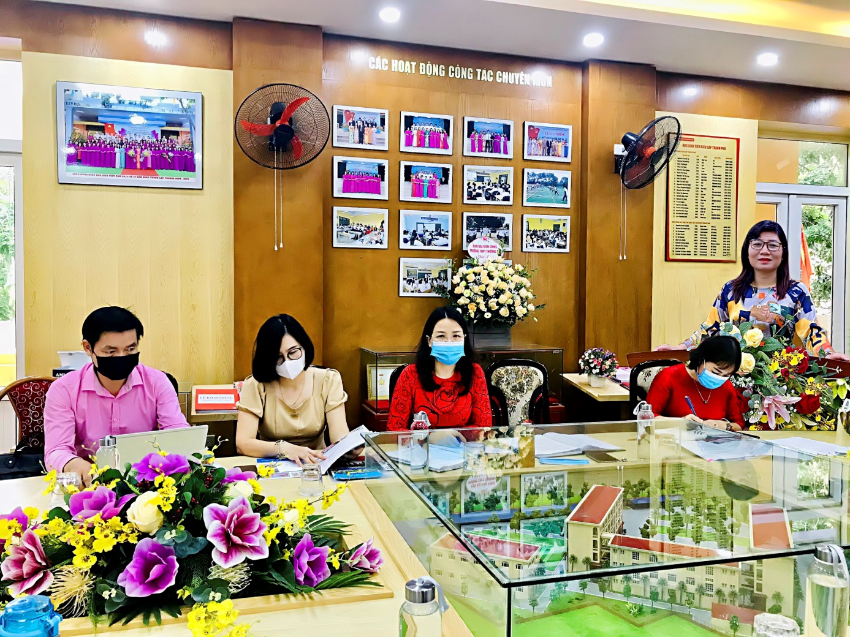
Quang cảnh Hội nghị tại điểm cầu trường THPT Thượng Cát

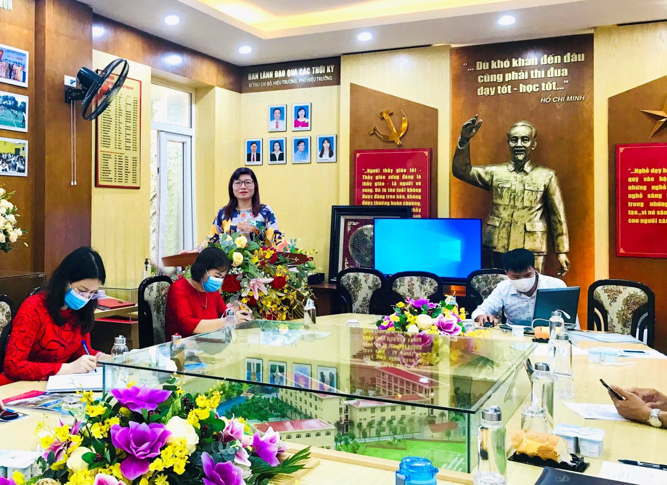
Đoàn Chủ tịch điều hành Hội nghị
Nhận thấy tầm quan trọng của Hội nghị, toàn thể các đồng chí cán bộ, giáo viên, nhân viên trong đơn vị đã thể hiện sự nghiêm túc, tập trung cao độ trong suốt quá trình diễn ra chương trình hội nghị.
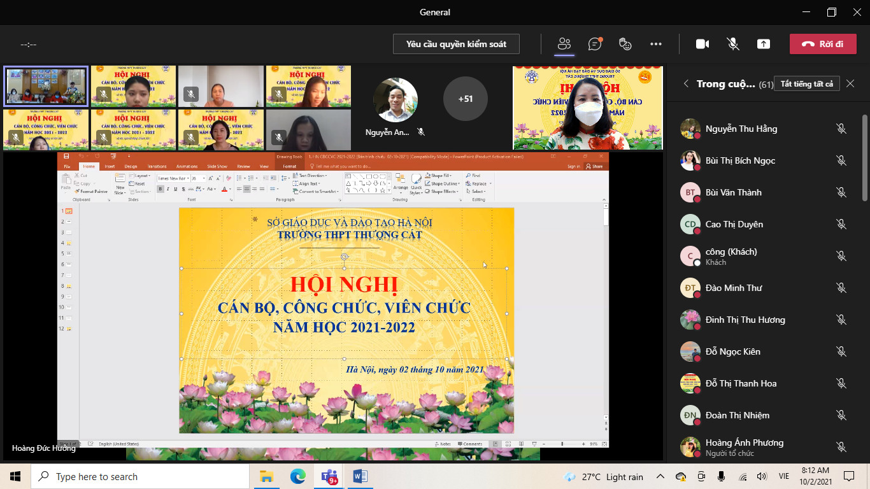
Hình ảnh GV, NV tham gia Hội nghị CB - CC - VC trực tuyến

Để điều hành chương trình, Hội nghị đã giới thiệu Đoàn chủ tịch gồm có 02 đồng chí: đồng chí Nguyễn Thị Hồng (Bí thư chi bộ - Hiệu trưởng nhà trường); đồng chí Nguyễn Thị Hạnh (Chủ tịch Công đoàn nhà trường). Đoàn Chủ tịch cũng đã cử đồng chí Nguyễn Thị Hường (Thư ký Hội đồng - GV tổ Ngữ văn) làm thư ký Hội nghị.
Đồng chí Nguyễn Thị Hồng thay mặt Đoàn Chủ tịch đã trình bày báo cáo kiểm điểm thực hiện Nghị quyết Hội nghị CB-CC-VC năm học 2020-2021, các nội dung cơ bản liên quan đến nhiệm vụ trọng tâm của nhà trường như: Thi HSG thành phố, thi HSG cấp cụm, thi TN THPT…, các hoạt động giáo dục của nhà trường; trình bày phương hướng, kế hoạch và biện pháp thực hiện nhiệm vụ năm học 2021-2022 với nhiệm vụ cấp bách: Thực hiện tốt mục tiêu kép phòng, chống dịch Covid-19, bảo đảm trường học an toàn và nâng cao chất lượng giáo dục mũi nhọn; nâng cao chất lượng, hiệu quả thực hiện chương trình giáo dục trung học theo định hướng phát triển phẩm chất và năng lực của học sinh, tăng cường giáo dục đạo đức, lối sống, kỹ năng sống, sức khoẻ cho học sinh...
Hội nghị đã nhận được nhiều ý kiến tham luận của các tổ chức, đoàn thể trong nhà trường:
Tham luận của đồng chí Phạm Thị Thu Hồng - GVCN lớp 12A3 năm học 2020-2021có kết quả TN THPT điểm trung bình khối D: 24,47 điểm có 100% HS đỗ ĐH, trong đó có nhiều học sinh được tuyển thẳng vào các trường: Đại học Bách Khoa, Học viện Ngoại giao, Đại học Kinh Tế Quốc dân; Đại học Quốc gia, Học viện Tài chính... tham luận về: “Một số biện pháp nâng cao kết quả thi tốt nghiệp THPT và xét tuyển vào các trường Đại học, Cao đẳng”
Là GV giảng dạy bộ môn Toán học với chuyên môn nghiệp vụ vững vàng cùng với sự tâm huyết, sáng tạo trong công tác giảng dạy, trong tham luận của mình cô giáo Phạm Thị Thu Hồng đã đưa ra nhiều giải pháp đổi mới nhằm nâng cao chất lượng dạy và học. Bên cạnh việc kiểm tra, đánh giá, phân tích lỗi sai, hướng dẫn HS chỉnh sửa thì người GV luôn “hào phóng lời động viên” với những tiến bộ dù rất nhỏ của mỗi HS. Đặc biệt là HS lớp 12 vốn đã chịu nhiều áp lực về học tập, thi cử, chọn ngành, chọn trường, thầy cô cũng nên sử dụng các kênh thông tin để nắm bắt kịp thời các khó khăn, để lắng nghe, chia sẻ với các em.
Tham luận của đồng chí Nguyễn Minh Nguyệt - Giáo viên môn Tiếng Anh, GVCN lớp học chương trình bổ trợ tiếng Anh chuẩn đầu ra IELTS, tham luận về: “Một số biện pháp nhằm nâng cao chất lượng giảng dạy môn Ngoại ngữ”.
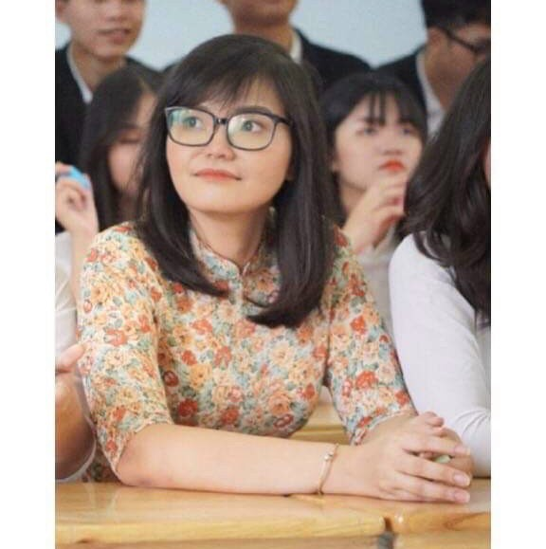 | Điều tâm đắc nhất mà đồng chí muốn chia sẻ với đồng nghiệp của mình khi dạy Tiếng Anh: Điều quan trọng nhất là giáo viên cần tạo động lực cho học sinh, giúp các em yêu thích môn tiếng Anh và nhận thức được rằng học tiếng Anh không chỉ vì điểm số, mà học tiếng Anh giúp các em có thêm nhiều cơ hội và giúp các em có được những thành công xa hơn. Bởi vì, “biết thêm một ngôn ngữ là sống thêm một cuộc đời”.
Hình ảnh đồng chí: Nguyễn Minh Nguyệt
Tham luận của đồng chí Nguyễn Thu Hằng - TTCM tổ Ngữ văn về: “Một số biện pháp nâng cao chất lượng đại trà môn Ngữ văn”
Trong tham luận của mình đồng chí mong muốn: Chúng ta hãy trở thành người bạn lớn của các em. Chúng ta hãy trở thành “những người truyền lửa” của các em bằng những cách khác nhau: Ngoài những lời động viên khuyến khích còn cần gieo những đam mê, ước mơ qua những bài học cuộc sống. Từ đó, học sinh thấy được quá trình học tập của mình không chỉ là tiếp nhận tri thức, không phải chỉ là thi cử, mà còn là cuộc sống, là ước mơ, là đam mê, là tương lai của chính bản thân mình. | 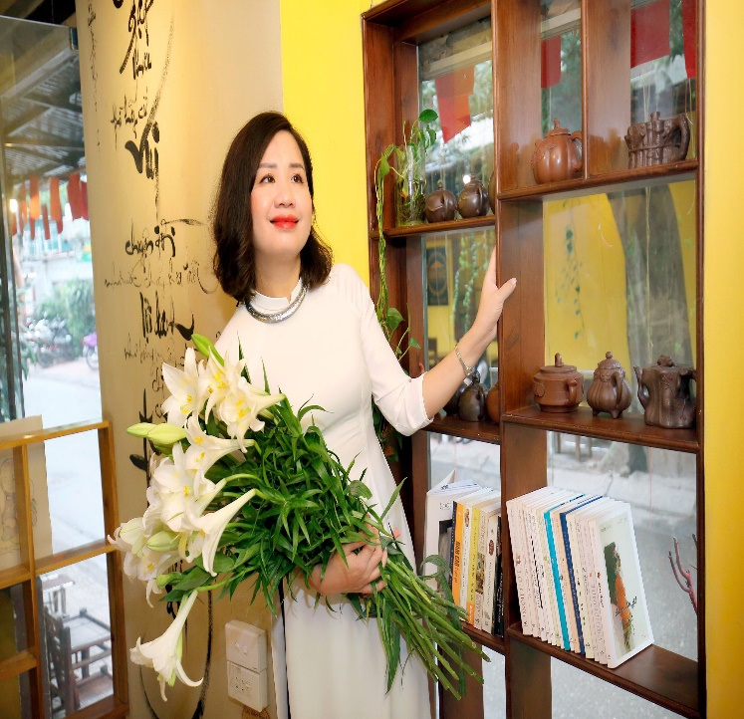
Hình ảnh đồng chí: Nguyễn Thu Hằng
Hội nghị cũng được lắng nghe các bản tham luận của đồng chí Hoàng Đức Hưởng - BT Đoàn Thanh niên về: “Công tác phối hợp giữa ĐTN và GVCN nhằm nâng cao chất lượng hoạt động giáo dục ngoài giờ lên lớp”
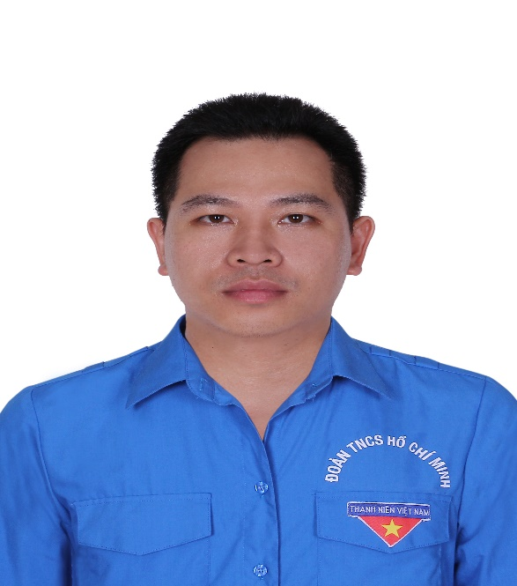 | Trong bản tham luận của mình, đồng chí mong rằng: Các thầy cô GVCN nên đặt nhiệm vụ giáo dục học sinh qua hoạt động ngoài giờ lên lớp cao hơn, cùng xây dựng kế hoạch và tham gia hoạt động với học sinh. Qua đó xây dựng, củng cố sự tin cậy của cô với trò, tạo gắn kết giữa các học sinh trong lớp, xây dựng một tập thể lớp đoàn kết, yêu thương. Cũng qua đó giáo dục học sinh về đạo đức, về kỹ năng mềm trong cuộc sống, tạo tâm thế tự tin cho HS khi tham gia hoạt động và hơn nữa là tự tin trong cuộc sống
Hình ảnh đồng chí: Hoàng Đức Hưởng - BT ĐTN
Ngoài ra, hội nghị còn được nghe tham luận của đồng chí Tô Kim Tiên – PCT Công đoàn nhà trường về vấn đề: Công đoàn trường THPT Thượng Cát phối hợp cùng Ban Giám hiệu xây dựng trường học hạnh phúc.
Trong tham luận của mình đồng chí cho rằng: Để xây dựng “Trường học hạnh phúc” thành công thì mỗi thầy cô phải là những người hạnh phúc trong công việc; với học sinh: “mỗi ngày đến trường là một ngày vui” thầy cô và học trò cùng nhau xây dựng văn hóa nhà trường với phương châm: “Nghiêm túc trong công việc, tôn trọng lẫn nhau, cùng học sinh hành động” đó là đoàn kết, hỗ trợ, giúp đỡ lẫn nhau cùng tiến bộ. Luôn hành động với quan niệm “Một thầy giáo tốt như một ngọn nến - ngọn nến cháy để soi đường cho những người khác”. | 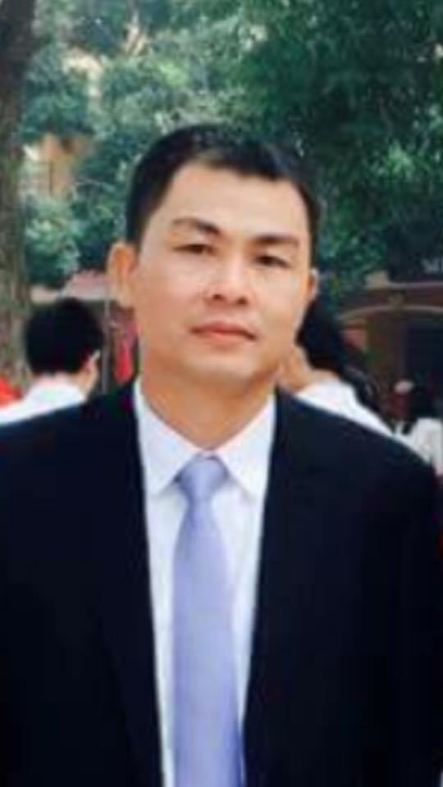
Hình ảnh đồng chí: Tô Kim Tiên - PCT Công đoàn nhà trường
Tất cả các ý kiến tham luận đều có ý nghĩa xây dựng, thể hiện tinh thần trách nhiệm xây dựng nhà trường ngày càng phát triển.
Ghi nhận và động viên những đóng góp của các tổ nhóm chuyên môn và các đồng chí cán bộ, giáo viên đã có nhiều cống hiến trong công tác giảng dạy, Ban lãnh đạo nhà trường đã vinh danh và trao thưởng cho các đồng chí. Dù phần thưởng không lớn nhưng đây chính là sự động viên, khích lệ kịp thời để toàn thể các đồng chí cán bộ, giáo viên sẽ có thêm nhiều nhiệt huyết, say mê trong công tác giảng dạy.
Hội nghị CB-CC-VC năm học 2020-2021 đã tạo không khí thi đua sôi nổi, tinh thần Đoàn kết - Chung sức - Chung lòng phấn đấu đưa trường THPT Thượng Cát lên một tầm cao mới trong năm học đầy khó khăn, thử thách trong đại dịch Covid -19 - năm học đánh dấu mốc thời gian năm 18 năm ra đời, xây dựng và phát triển của nhà trường.
BAN TRUYỀN THÔNG

